**III.Cài Đặt Plugin**

1. Plugin Contact Form 7

* Plugin Contact Form 7 là 1 plugins trên wordpress được viết bởi Takayuki Miyoshi. Contact Form 7 có thể quản lý nhiều Form gửi mail khác nhau. Ngoài ra bạn có thể tùy chỉnh hình thức và nội dung email rất dễ dàng. Form hỗ trợ Ajax-powered submitting, CAPTCHA, Bộ lọc Spam Akismet của wordpress.
* Cách cài đặt và cấu hình Contact Form 7:
* Cài đặt plugin Contact Form 7:

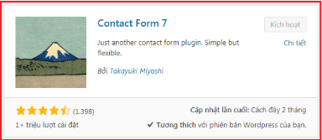

Hình 1. Kích hoạt plugin contact form 7

* **Click Setting trong Contact Form 7:**

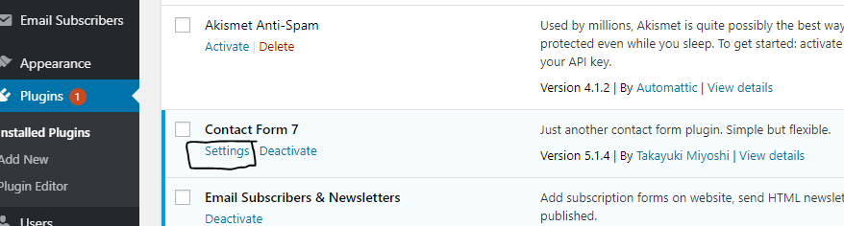

**Hình 2.Click setting trong contact form 7**

* **Tạo mới From:**

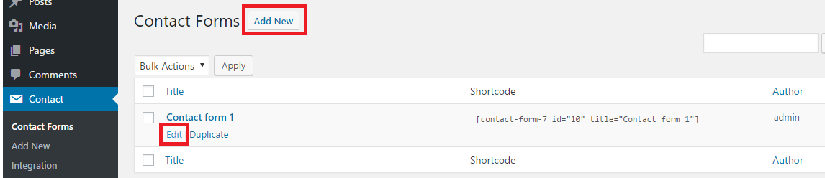

Hình3. Tạo mới From Contact Form 7

* **Cài đặt cụ thể Contact Form 7:**

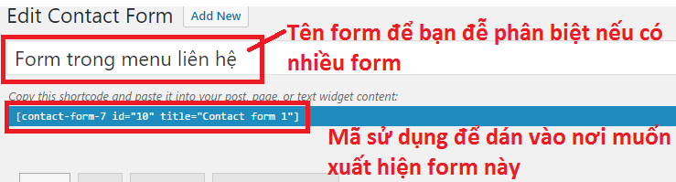

Hình4.Tên form và mã sử dụng

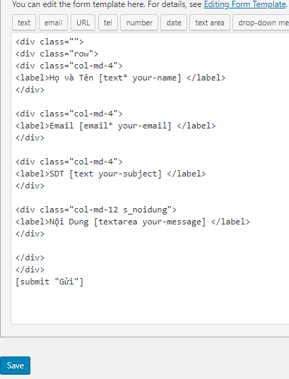

Hình5.Trường dữ liệu của form

* **Gắn mã Contact Form 7:** paste mã ở trên vào phần nội dung page hoặc post

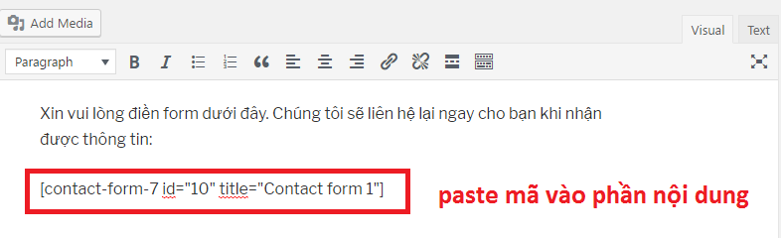

Hình 6. **Gắn mã Contact Form 7**

* Hiển thị kết quả là:

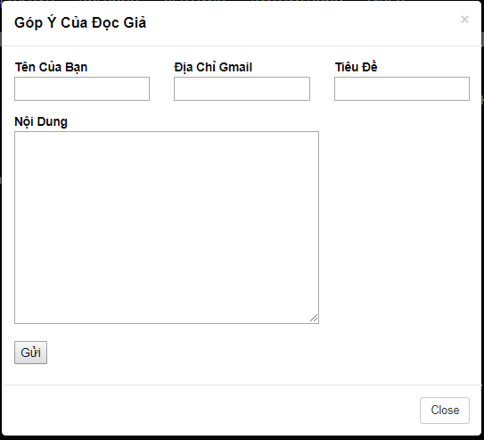

Hình 7. Kết quả hiển thị

* Nếu muốn sửa Email hiển thị khi người dùng nhận email hoặc đổi tên Email hiển thị thì sửa trong mục "mail" :

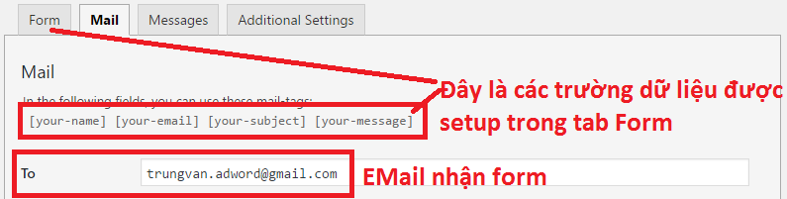

Hình 8. Điền email nhận form

## Sửa thông báo sau khi khách hàng submit Form trên website: Trong mục Messages có thể sửa các dòng thông báo sau khi Khách hàng submit Form

## 

## Hình 9 . Sửa thông báo khi người dùng submit

## Plugin **Email Subscribers & Newsletters**

* Sau khi cài đặt và active plugin này,sẽ xuất hiện thêm menu **Email Subscribers** trong trang quản lý và một widget có tên là **Email Subscribers**, kéo thả widget này vào vị trí mong muốn để hiển thị form đăng ký ra bên ngoài. Tuy nhiên, form mặc định của plugin này khá đơn giản, có thể chỉnh sửa lại chút ít cho đẹp mắt hơn bằng cách chỉnh sửa các lớp css trong file es-widget.css nằm trong thư mục **widget** của plugin này.

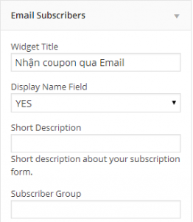

Hình 10. Giao diện email subscribers

* Một số mục chính trong menu**Email Subscribers** cần quan tâm:

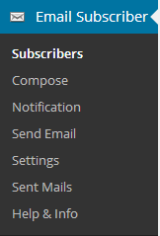

Hình 11. Menu email subscribers

* Subscribers: Quản lý danh sách email đã đăng ký trên trang của bạn.
* Compose: Tạo email để gứi đến khách hàng.
* Send Email: Gửi email đến tất cả khách hàng đã đăng ký.
* Setting: Chỉnh sửa các email tự động khi khách hàng đăng ký nhận tin như email yêu cầu xác nhận đăng ký, email thông báo đăng ký thành công…

1. Plugin **Football pool:**
   * Sau khi cài đặt và active plugin này,sẽ xuất hiện thêm menu **Football pool** trong trang quản lý . Click vào sẽ xuất hiện plugin options để tùy chỉnh .

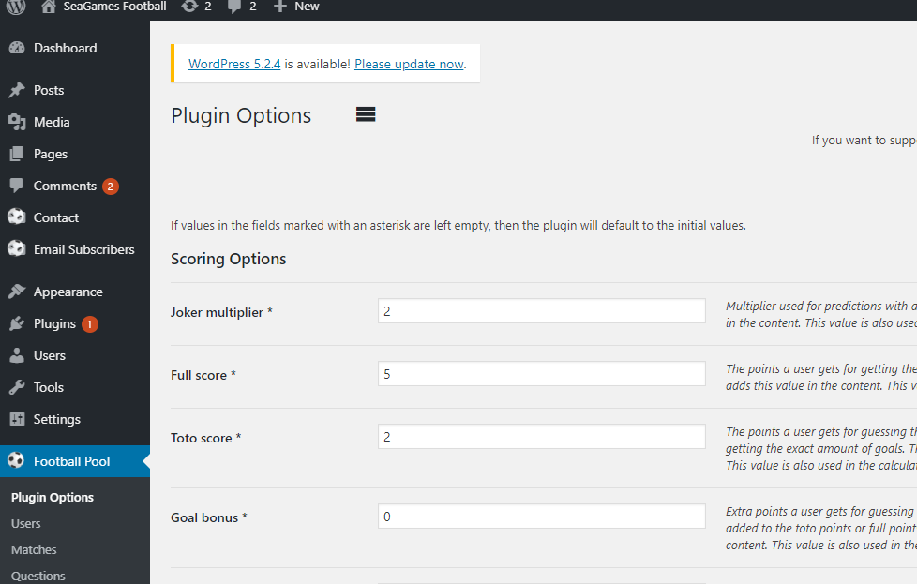

**Hình 11. Plugin options của football pool**

* Một số mục chính trong menu**Email Subscribers** cần quan tâm:

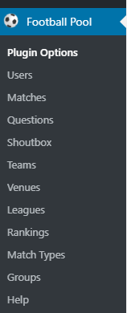

**Hình 12. Menu football pool**

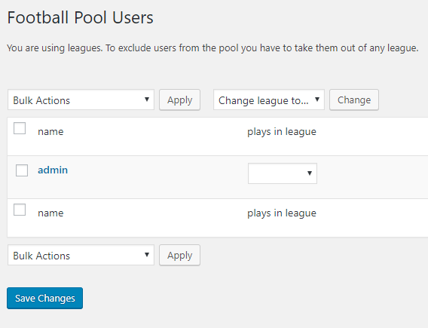

Hình 13.Football pool User

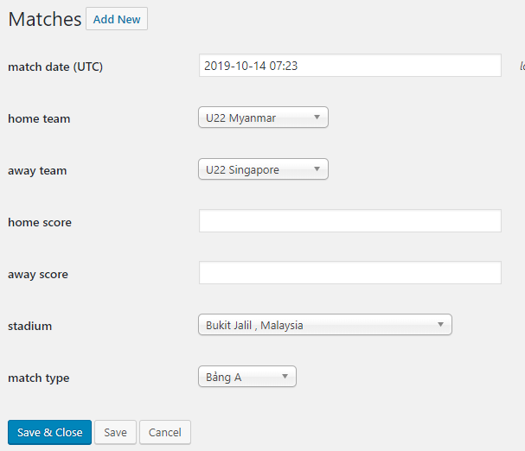

Hình 14. Football pool Matches

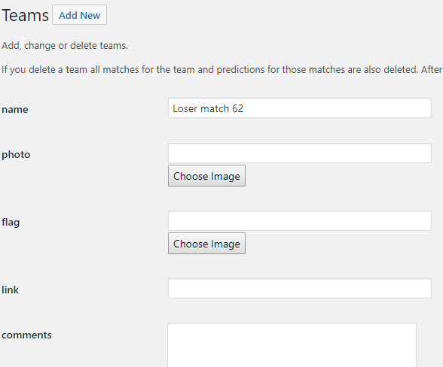

Hình 15. Football pool Teams

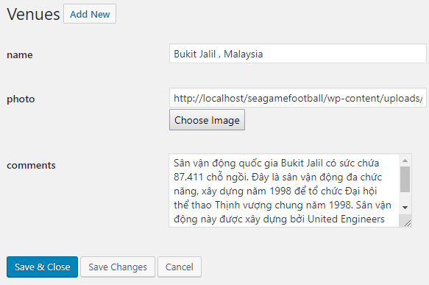

## Hình 16. Football pool Venues

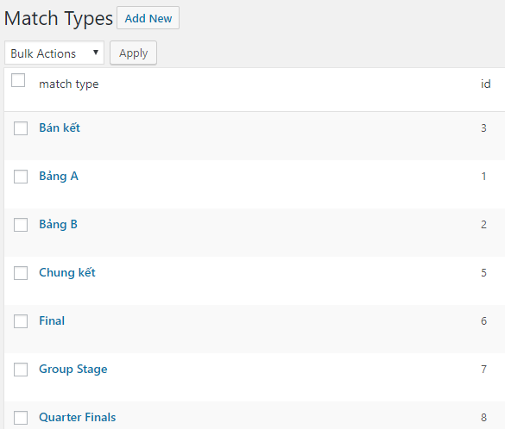

Hình 17. Football pool Match Types

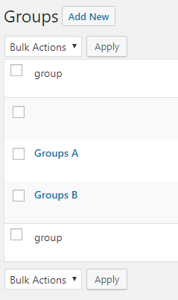

Hình 18. Football pool Groups

1. Plugin **Social Media and Share Icons (Ultimate Social Media)**

* Plugin này khiến cho việc đặt các icon chia sẻ lên mạng xã hội trên trang web của bạn trở lên đơn giản hơn bao giờ hết, với hàng loạt các nền tảng mạng xã hội phổ biến ở việt nam, thiết kế đơn giản đẹp mắt, hỗ trợ hiển thị trên widgets, và nhiều vị trí khác nhau giúp bạn có thể chèn nút chia sẻ ở bất kỳ nơi nào trên website.
* **Chức năng chính của Ultimate Social Media Plus:**
* Chọn từ các nền tảng mạng xã hội
* Chọn từ 16 kiểu thiết kế cho các icon chia sẻ lên mạng xã hội của bạn.
* Đặt các icon trước hoặc sau bài đăng, để hiển thị nổi, qua widget, qua đoạn code ngắn, hoặc xác định vị trí vào đó trên trang.
* Thêm một vài hành động vào các icon chia sẻ
* Thêm vào các icon của bạn hiệu ứng động
* Thêm bộ đếm cho các nút của bạn
* Hiển thị pop-up để mọi người theo dõi hoặc chia sẻ
* Cho phép khác quan tâm trang web của bạn và nhận thông báo về các bài đăng của bạn qua email
* Chọn từ nhiều chức năng tùy biến khác cho các icon của bạn

1. Plugin WP SMTP

* Đây là plugin dùng để thiết lập SMTP , lấy thông tin SMTP của Gmail để làm server gửi mail trong WordPress

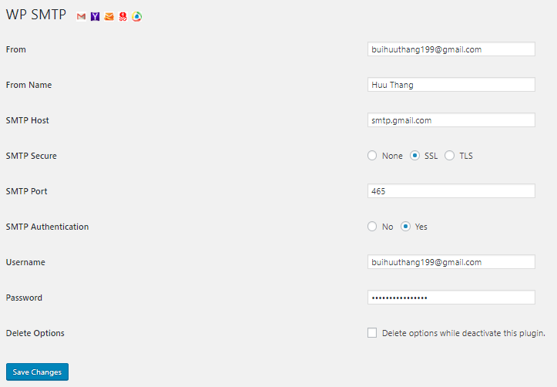

**Hình 19. Thiết lập cho WP SMTP**

* **Lưu ý:**
* Chọn phương thức bảo mật là SSL
* Port là 465
* SMTP Host là smtp.gmail.com
* Username phải là địa chỉ email của bạn thuộc tài khoản đã lấy App Password
* Password chính là App Password của bạn vừa lấy ở trên

1. Plugin WP Social Sharing

* Cho phép Chia thêm các nút chia sẻ của Facebook, Twitter, Linkedin, Xing, Reddit và Pinterest vào các bài đăng wordpress, trang, phương tiện hoặc bất kỳ loại bài đăng tùy chỉnh nào. Đây là plugin chia sẻ nút icon rất nhẹ và đơn giản. Hầu hết các plugin chia sẻ nút icon sử dụng hình ảnh hoặc api để hiển thị , nhưng plugin này đã tạo các nút chia sẻ icon bằng CSS3. Đối với chiều rộng thiết bị nhỏ hơn 480px thì các nút này được chuyển đổi thành các biểu tượng tương ứng.
* Các đặc trưng:
* Hỗ trợ chia sẻ nút icon cho Facebook, Linkedin, Reddit, Twitter, Xing và Pinterest.
* Tự động hiển thị thành loại Post, Page, Media và Custom Post type.
* Custom Social Button text.
* 100% responsive.
* Sắp xếp lại thứ tự biểu tượng dễ dàng.
* Không có hình ảnh, nút được tạo bằng CSS3. Đối với chiều rộng thiết bị nhỏ hơn 480px, plugin này đã sử dụng một hình ảnh duy nhất để hiển thị các biểu tượng.
* Cung cấp Shortcode, có thể tích hợp với bất kỳ chủ đề nào một cách dễ dàng.
* Biểu tượng có thể được thêm vào trước và sau nội dung
* Thêm văn bản trước khi chia sẻ nút

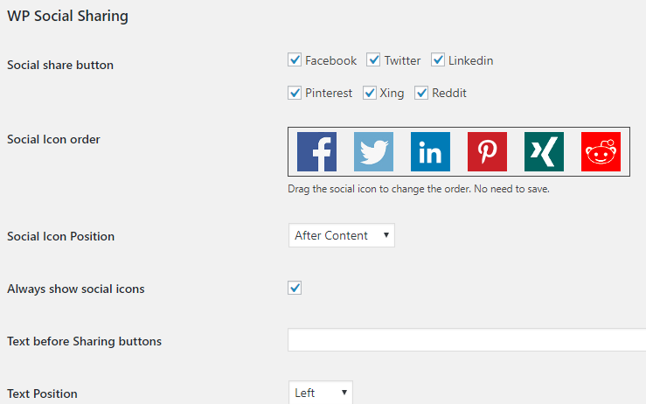

**Hình 20.Giao diện tùy chỉnh của WP Social Sharing**

1. **Plugin WP Paginate**

* **WP-Paginate là một plugin phân trang đơn giản và linh hoạt, cung cấp cho người dùng điều hướng tốt hơn trên trang web WordPress của bạn.**
* **Tăng trải nghiệm người dùng cho khách truy cập.**
* **Có thể thêm CSS tùy chỉnh cho các liên kết phân trang bằng tab Custom CSS trong WP-Paginate Settings.**
* **WP-Paginate cũng có thể được sử dụng để phân trang bài bình luận.**

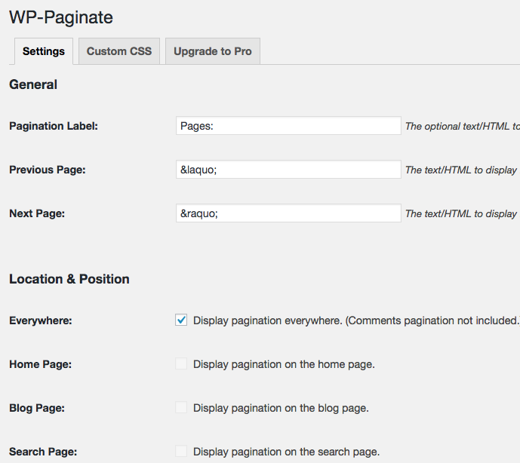

Hình 21. Giao diện tùy chỉnh WP-Paginate

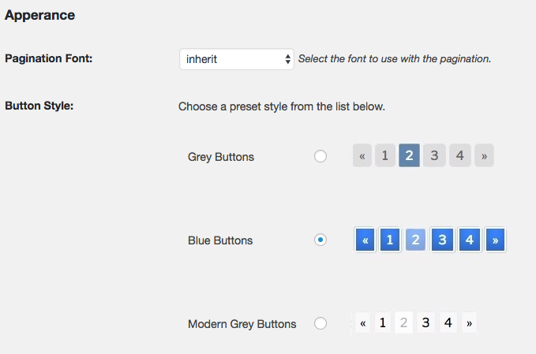

Hình 22. Tùy chỉnh button style trong WP-paginate